Universaldübel UX 8x50 R Eimer (1.000) UX 8X50 R IM EIMER UNIVERSALDÜBEL
fischerwerke

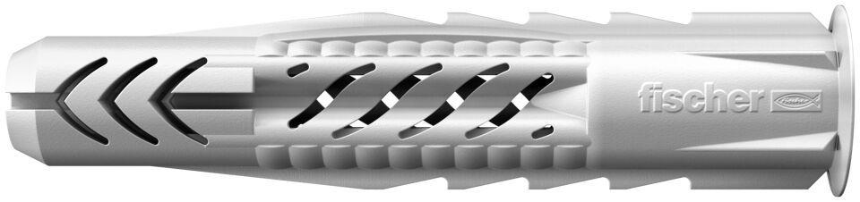Eigenschaften
GTIN:
4048962091250
HAN:
508028
Werkstoff
Kunststoff
Länge (mm)
50,00
Durchmesser (mm)
8,00

